Россия, труд, народовластие, социализм!
КОММУНИСТИЧЕСКАЯ ПАРТИЯ РОССИЙСКОЙ ФЕДЕРАЦИИ
Ц Е Н Т Р А Л Ь Н Ы Й К О М И Т Е Т
Отдел по информационно-аналитической работе и
проведению выборных кампаний

Информационно-политические индексы,
характеризующие деятельность парламентских партий:
печатные СМИ, ТВ, радио, интернет СМИ
– июнь 2017 г. (19.06-25.06).

Представленность партий в СМИ

Контент-анализ публикаций СМИ позволил выявить следующую структуру медиа-пространства, в которой действуют парламентские политические партии в июне 2017 года (табл.1).
Таблица 1
Структура публикаций о парламентских партиях в СМИ
в июне 2017 г.
Партия | Упоминаемость за 12.06-18.06 |  | Упоминаемость за 19.06-25.06 |  | Прирост числа сообщ., % | Медиа-индекс  за 12.06-18.06 |  | Медиа-индекс  за 19.06-25.06 |  | Прирост медиа- индекса (в %)
Партия | Кол-во сообщ. | в % | Кол-во сообщ. | в % | Прирост числа сообщ., % | Показатель | в % | Показатель | в % | Прирост медиа- индекса (в %)
«Единая Россия» | 10076 | 41,69% | 11332 | 40,23% | -1,45% | 52963 | 39,16% | 58305 | 37,20% | -1,96%
КПРФ | 5995 | 24,80% | 8485 | 30,13% | 5,32% | 32750 | 24,22% | 51054 | 32,57% | 8,36%
ЛДПР | 5027 | 20,80% | 4822 | 17,12% | -3,68% | 32358 | 23,93% | 28205 | 18,00% | -5,93%
"Справедливая Россия" | 3072 | 12,71% | 3526 | 12,52% | -0,19% | 17171 | 12,70% | 19172 | 12,23% | -0,46%

Рис. 1
Суммарное распределение публикаций в СМИ за период

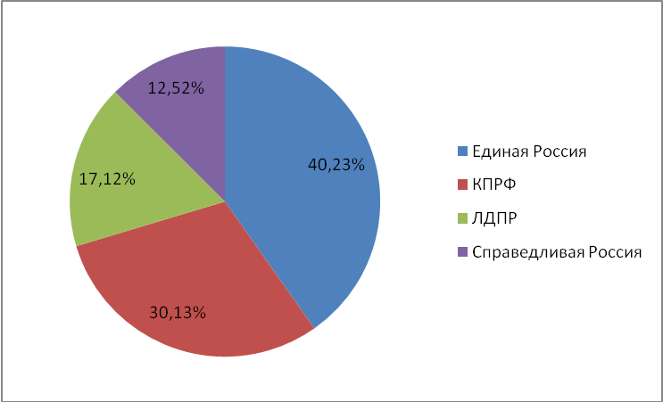
По итогам недели «Единая Россия» удерживает за собой лидерство по упоминаемости, доля её снизилась на 1,45% и составляет 40,2%.
Доля медиа-пространства КПРФ заметно выросла на 5,3% и составляет 30,1% (2-е место). Медиа-индекс – также второй.
Показатель упоминаемости ЛДПР снизился на 3,4% до 17,1%. Медиа-индекс – третий в списке.
«Справедливой России» принадлежит 12,5% (незначительный минус) объема сообщений и 4-е место. Медиа-индекс – на последнем месте.

Парламентские партии в печатных СМИ

Контент-анализ публикаций СМИ с помощью системы «Медиалогия» позволил выявить следующую структуру медиа-пространства печатных СМИ, в которой действуют парламентские политические партии (табл. 2).
Таблица 2
Структура публикаций о парламентских партиях в печатных СМИ
в июне 2017 г.
Партия | Упоминаемость за 12.06-18.06 |  | Упоминаемость за 19.06-25.06 |  | Прирост числа сообщ., % | Медиа-индекс  за 12.06-18.06 |  | Медиа-индекс  за 19.06-25.06 |  | Прирост медиа- индекса (в %)
Партия | Кол-во сообщ. | в % | Кол-во сообщ. | в % | Прирост числа сообщ., % | Показатель | в % | Показатель | в % | Прирост медиа- индекса (в %)
«Единая Россия» | 472 | 40,55% | 446 | 38,32% | -2,23% | 2983 | 28,01% | 3259 | 30,97% | 2,95%
КПРФ | 395 | 33,93% | 382 | 32,82% | -1,12% | 3738 | 35,11% | 3866 | 36,74% | 1,63%
ЛДПР | 172 | 14,78% | 192 | 16,49% | 1,72% | 2417 | 22,70% | 1795 | 17,06% | -5,64%
"Справедливая Россия" | 125 | 10,74% | 144 | 12,37% | 1,63% | 1510 | 14,18% | 1604 | 15,24% | 1,06%

По присутствию информации в печатных СМИ лидирует «Единая Россия», занимая 38,3% (минус 2,2%). Медиа-индекс партии власти – на 2-м месте.
Представленность КПРФ снизилась на 1,1% до 32,8% (2-е место). Медиа-индекс КПРФ лидирует.
ЛДПР по упоминаемости в печати занимает 3-е место с 16,5% (плюс 1,7%). По показателю медиа-индекса ЛДПР – на предпоследней строчке.
Доля «СР» в печатных публикациях составляет 12,4% (рост на 1,6%), 4-е место. По медиа-индексу партия занимает последнюю позицию.

Парламентские партии в сети Интернет

Контент-анализ, проведенный с помощью аналитической системы «Медиалогия», позволил выявить характер пространства, в котором действуют политические партии в сети Интернет (табл. 3).

Таблица 3.
Структура публикаций о парламентских партиях в сети Интернет
в июне 2017 г.
Партия | Упоминаемость за 12.06-18.06 |  | Упоминаемость за 19.06-25.06 |  | Прирост числа сообщ., % | Медиа-индекс  за 12.06-18.06 |  | Медиа-индекс  за 19.06-25.06 |  | Прирост медиа- индекса (в %)
Партия | Кол-во сообщ. | в % | Кол-во сообщ. | в % | Прирост числа сообщ., % | Показатель | в % | Показатель | в % | Прирост медиа- индекса (в %)
«Единая Россия» | 9491 | 41,91% | 10769 | 40,40% | -1,51% | 46857 | 41,00% | 53194 | 38,12% | -2,88%
КПРФ | 5517 | 24,36% | 7989 | 29,97% | 5,61% | 26864 | 23,51% | 45163 | 32,36% | 8,86%
ЛДПР | 4750 | 20,97% | 4549 | 17,07% | -3,91% | 26636 | 23,31% | 24248 | 17,37% | -5,93%
"Справедливая Россия" | 2890 | 12,76% | 3349 | 12,56% | -0,20% | 13929 | 12,19% | 16952 | 12,15% | -0,04%

«Единой России» принадлежит 40,4% интернет-пространства – показатель снизился на 1,5%. Медиа-индекс «ЕР» - на 1-м месте
Вторую строчку занимает КПРФ, которой принадлежит 30% упоминаний в интернет-СМИ (рост на 5,6%). По медиа-индексу в Интернете Компартия занимает 2-е место.
Доля ЛДПР снизилась на 4% до 17% (3-е место). Медиа-индекс – третий в списке.
«СР» занимает 4-е место с 12,5% (незначительный минус). По медиа-индексу «СР» занимает последнее место.

Парламентские партии на ТВ и радио

Контент-анализ выявил следующую структуру медиа-пространства в федеральном ТВ-эфире и на радио, где упоминались политические партии (табл.4)
Таблица 4
Структура публикаций о партиях на ТВ и радио
в июне 2017 г.
Партия | Упоминаемость за 12.06-18.06 |  | Упоминаемость за 19.06-25.06 |  | Прирост числа сообщ., % | Медиа-индекс  за 12.06-18.06 |  | Медиа-индекс  за 19.06-25.06 |  | Прирост медиа- индекса (в %)
Партия | Кол-во сообщ. | в % | Кол-во сообщ. | в % | Прирост числа сообщ., % | Показатель | в % | Показатель | в % | Прирост медиа- индекса (в %)
«Единая Россия» | 113 | 31,56% | 117 | 33,91% | 2,35% | 3123 | 30,30% | 1852 | 27,83% | -2,47%
КПРФ | 83 | 23,18% | 114 | 33,04% | 9,86% | 2148 | 20,84% | 2025 | 30,43% | 9,59%
ЛДПР | 105 | 29,33% | 81 | 23,48% | -5,85% | 3305 | 32,06% | 2162 | 32,49% | 0,42%
"Справедливая Россия" | 57 | 15,92% | 33 | 9,57% | -6,36% | 1732 | 16,80% | 616 | 9,26% | -7,55%

«Единая Россия» с трудом удержалась на 1-м месте, доля её составляет 34% (плюс 2,3%). По медиа-индексу партия власти заняла третье место.
В теле- и радио-эфире позиции КПРФ существенно окрепли на 9,8 до 33,8%, второе место. Компартия лишь 3 репортажа уступила «ЕР». Медиа-индекс партии на ТВ – второй.
ЛДПР – на 3-м месте с 23,5% упоминаний (минус 5,8%). По медиа-индексу ЛДПР лидирует.
«Справедливая Россия» - на 4-м месте. Представленность «СР» на ТВ и радио составляет 9,6% (минус 6,3%). По медиа-индексу «СР» – на 4-м месте.

Выводы:

- Количество сообщений обо всех партиях, кроме ЛДПР, выросло. Доли упоминаемости всех партий, кроме КПРФ, снизились
- «Единая Россия» по-прежнему лидирует в суммарном зачете, и в каждом отдельном виде СМИ. В печати и Интернете её доли продолжают снижение, а на ТВ рост. В печати медиа-индекс партии власти уступил показателю КПРФ, а на ТВ – ЛДПР.
- Позиции КПРФ принципиально окрепли в Интернете (на 5,6%) и на ТВ (на 9,8%), немного снизились в печати. По медиа-индексу, Компартия занимает вторые места, а в печати продолжает лидировать. На ТВ КПРФ едва не заняла первое место, уступив партии власти 3 репортажа.
- ЛДПР показывает снижение везде, кроме печати. На ТВ её позиции особенно «просели» (на 5,8%). На ТВ партия заняла третье место по упоминаемости, но первое – по медиа-индексу.
- «Справедливая Россия» везде продолжает занимать последние места, «упав» в Интернете и на ТВ, незначительно окрепнув в печати.

Материал подготовил: Стрелков Д.А., консультант ЦК КПРФ.
Координатор проекта: Волков Н.Ю., зав. сектором ЦК КПРФ.
Отв. за выпуск: Обухов С.П., Секретарь ЦК КПРФ

